ผลการปฏิบัติงานอำนวยการสถานีตำรวจภูธรกงหรา
เดือน ตุลาคม 2567

เมื่อวันที่ 1 ต.ค.67 เวลา 08.30 น. ข้าราชการตำรวจในสังกัดสถานีตำรวจภูธรกงหรา ลงแถวเคารพธงชาติ
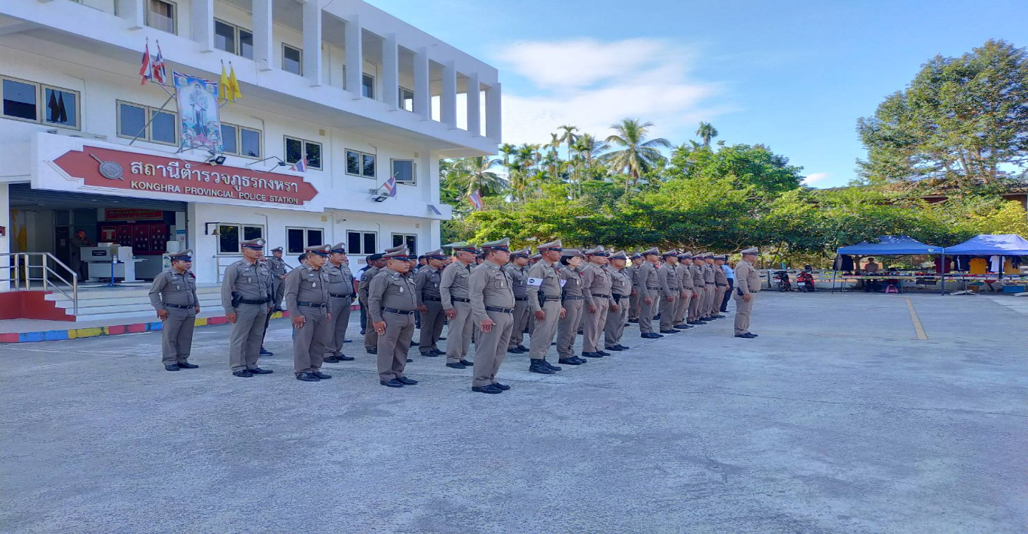

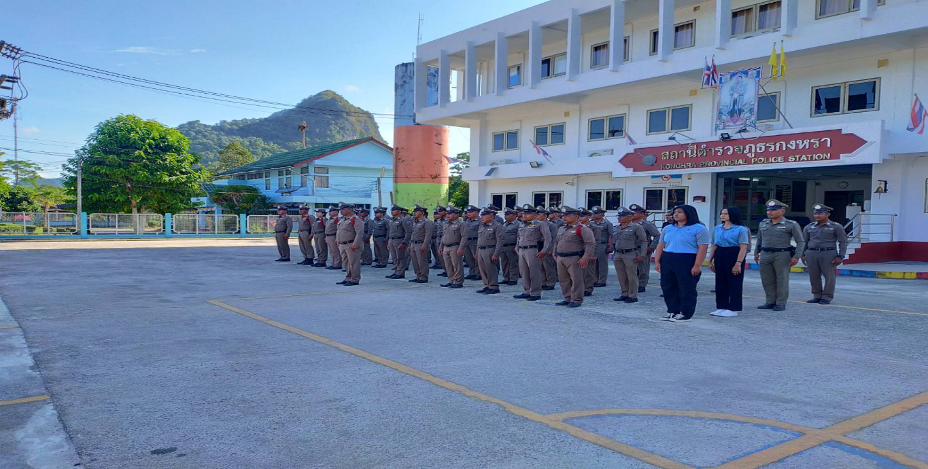

เมื่อวันที่ 8 ต.ค.67 เวลา 13.30 น. พ.ต.อ.ปิยะวัฒน์ ขวัญศรี สั่งการให้ข้าราชการตำรวจจิตอาสา ร่วมกันทำกิจกรรมจิตอาสาพัฒนา ณ วัดเขาวงก์ อำเภอกงหรา

